**开心连连消战斗核心**

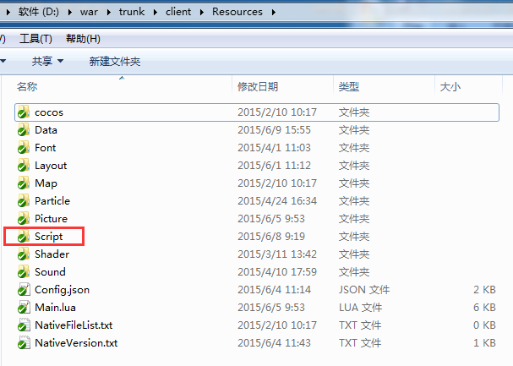

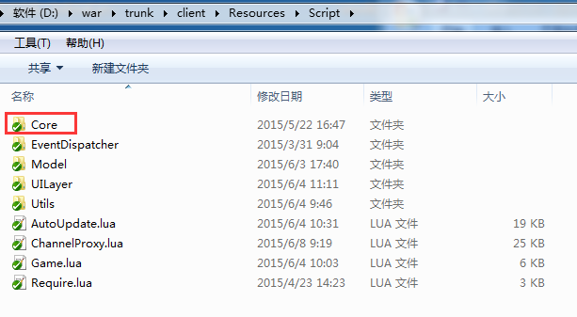

**一、战斗入口**

MapManager.lua

功能：创建地图，初始各种战斗控制器

**二、战斗控制器**

**（1）地图控制器**

MapView.lua

功能：创建地图，格子，战斗场景内的事件触摸层及事件的派发

**（2）场景控制器**

SceneController.lua

功能：创建地图中的海底场景

**（3）格子控制器**

GridController.lua

功能：提供格子，隔板的创建接口，管理格子触摸，消除，掉落及用户操作

**（4）出生控制器**

BornController.lua

功能：用于初始格子，生成随机掉落格子，生成随机特殊元素

**（5）技能控制器**

SkillController.lua

功能：用于管理技能的触发及影响作用域

**（6）英雄控制器**

HeroController.lua

功能：管理英雄的信息，攻击等表现

**（7）怪物控制器**

MonsterController.lua

功能：管理怪物的创建，销毁，攻击等表现

**（8）连线控制器**

LineController.lua

功能：管理连线效果

**（9）提示控制器**

TipController.lua

功能：管理地图中操作所产生的提示效果，比如压暗，格子颤抖，新手引导提示等

**（10）投放控制器**

ThrowController.lua

功能：管理投放元素的投放，消除，移动

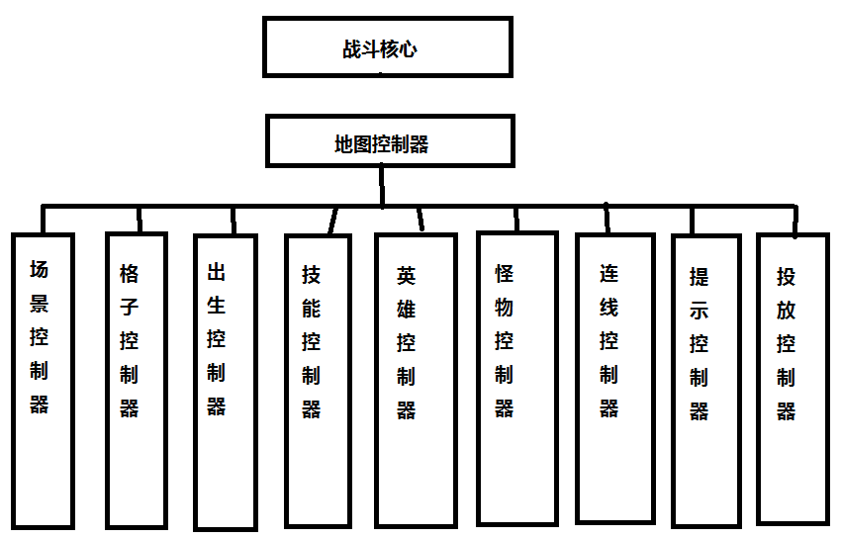

核心结构图

**三、类**

**（1）Element**

元素基础类，所有元素的基类

**（2）ElementNormal**

普通元素

**（3）ElementSkill**

技能元素

1、ElementSkillCross

十字消技能球

2、ElementSkillDiscolor

变色技能球

3、ElementSkillHorizontal

横消技能球

4、ElementSkillVertical

竖消技能球

**（4）特殊元素**

1、ElementSpecialBomb

炸弹

2、ElementSpecialCrate

木箱

3、ElementSpecialDiamond

砖石

4、ElementSpecialKey

钥匙

**（5）ElementThrow**

投放元素

**（6）Grid**

格子，包含了三种元素：普通元素，固定元素，覆盖元素

**（7）Hero**

英雄，封装英雄的一些特性

**（8）Monster**

怪物，封装怪物的一些特性

**（9）EffectLine**

连线特效

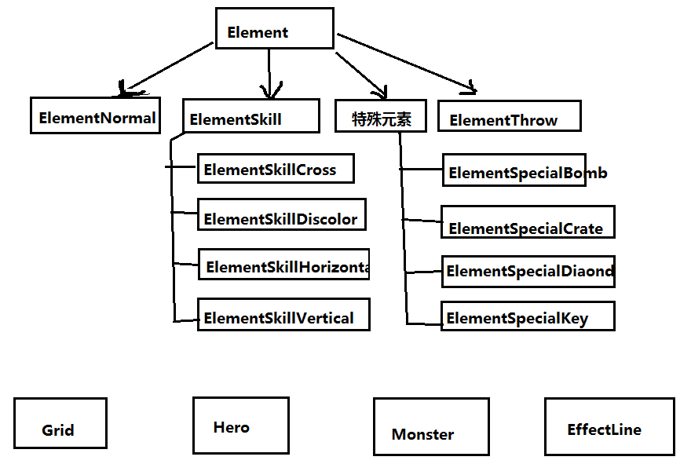

类继承关系图

**四、公共接口**

Core.lua

实现一些公共接口，核心算法

**五、工厂**

Factory.lua

工厂接口，用于创建元素，英雄，怪物等

**六、组件**

Component.lua

抽象了组件基础类，各控制器均继承自此类

**七、通信**

控制器直接的通信有两种：

（1）通过事件系统进行通信

主要用在GridController向其他控制器的事件通知

（2）通过获取兄弟组件getSibling直接操作